附件6

监理工程师（水利工程）电子注册证书式样

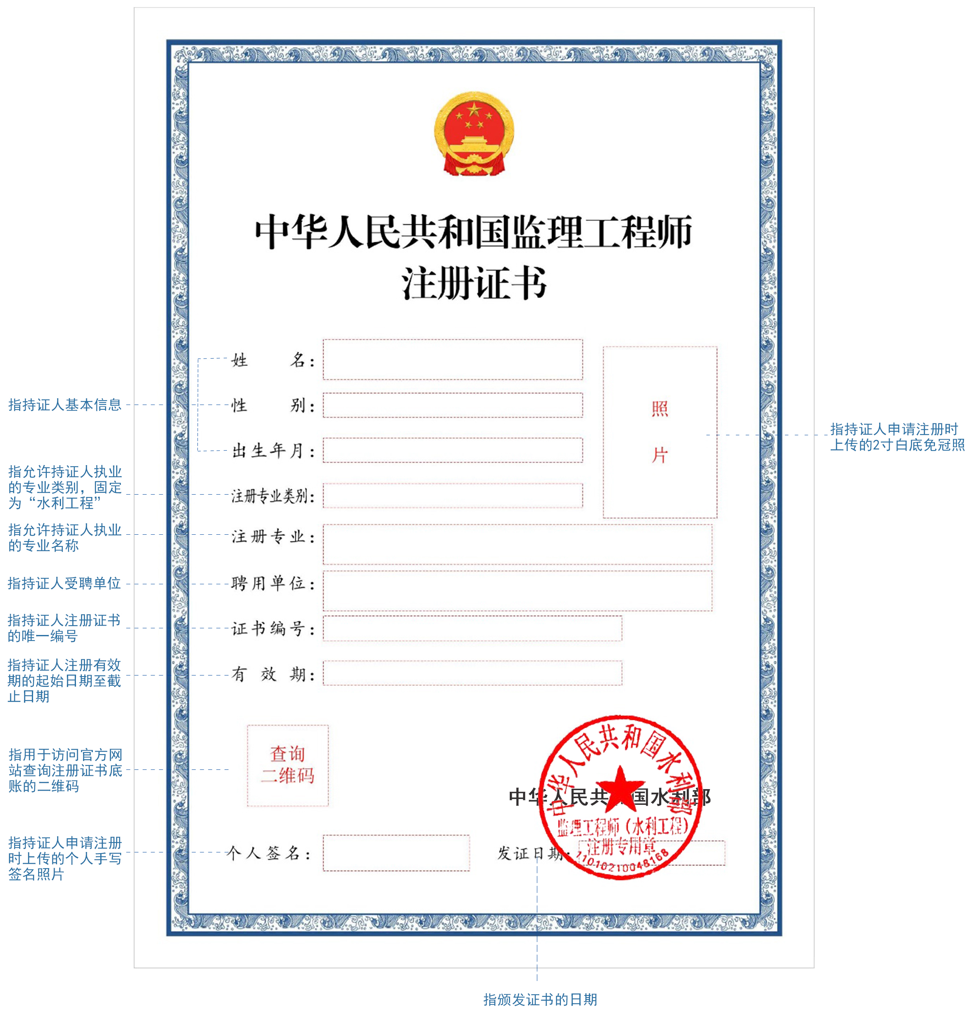
注：
监理工程师（水利工程）注册证书编号由年份代码、省份代码和顺序号组成，如下图所示：
1.年份代码，第1～2位为发证年份代码，取年份后两位；
2.省份代码，固定为10；
3.顺序号，第5～10位为证书核发顺序编号，从000001～999999依次顺序取值。

